11주차 실습 (과제4)
데이터베이스 구축
학과 ___디지털애널리틱스______ 학기 _2____ 학번 2025311605_ 성명 _최윤주_

- 호텔 데이터베이스 모델링 및 구축
지점이 여러 개인 호텔을 데이터베이스로 구축하려고 한다. 다음 내용을 모두 포함하는 데이터베이스를 설계하세요.필요한 경우 몇 가지 가정을 넣을 수 있다.
① 각 호텔 지점은 이름, 주소, 도시, 각 타입 방의 가격, 각 타입 방의 수 등의 정보를 가지고 있다.
② 고객은 이름, 주소, 전화번호 정보를 가지고 있다. 고객은 하루 혹은 며칠 동안 호텔을 예약할 수 있
다. 예약 시 투숙객의 수, 예약일, 출발일, 도착일을 저장한다.
③ 투숙 후 실제 투숙의 도착일, 출발일, 선급금, 지불방법을 저장한다.
- ER 다이어그램을 피터첸 표기법으로 작성하세요.
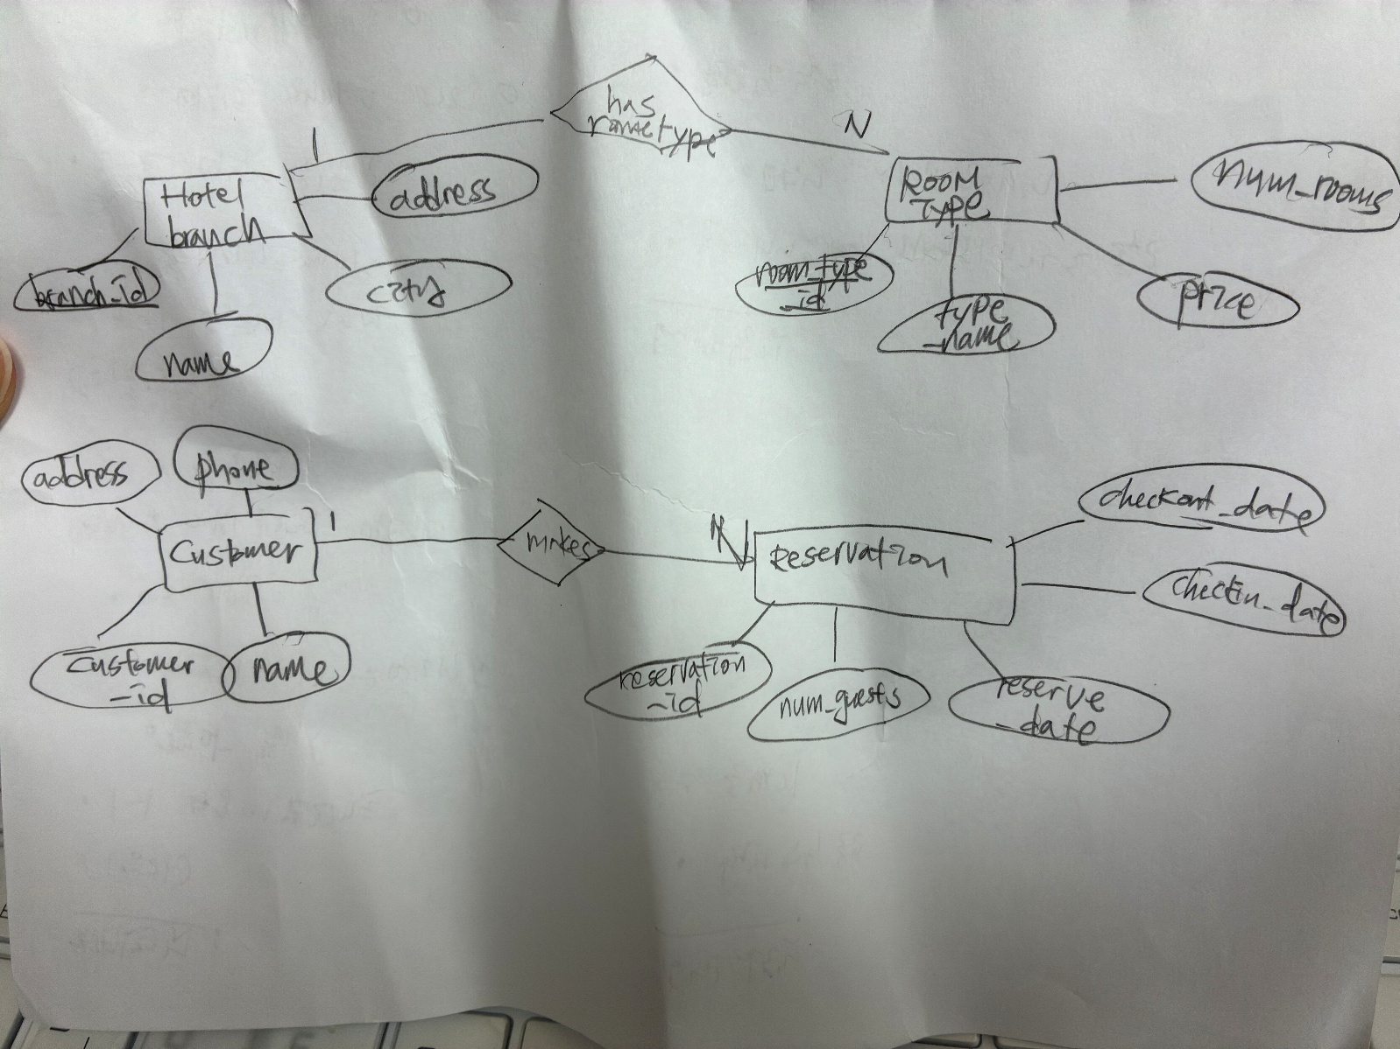
- ER 다이어그램을 테이블로 변환하세요.
HOTEL_BRANCH(
branch_id PK,
name,
address,
city
)
ROOM_TYPE(
room_type_id PK,
branch_id FK → HOTEL_BRANCH(branch_id),
type_name,
price,
num_rooms
)
CUSTOMER(
customer_id PK,
name,
address,
phone
)
RESERVATION(
reservation_id PK,
customer_id FK → CUSTOMER(customer_id),
branch_id FK → HOTEL_BRANCH(branch_id),
room_type_id FK → ROOM_TYPE(room_type_id),
num_guests, -- 투숙객 수
reserve_date, -- 예약일
checkin_date, -- (예약상) 도착일
checkout_date -- (예약상) 출발일
)
STAY(
reservation_id PK, FK → RESERVATION(reservation_id),
actual_checkin_date,
actual_checkout_date,
deposit,
payment_method
)
- MySQL Workbench에서 물리ERD를 작성하세요.
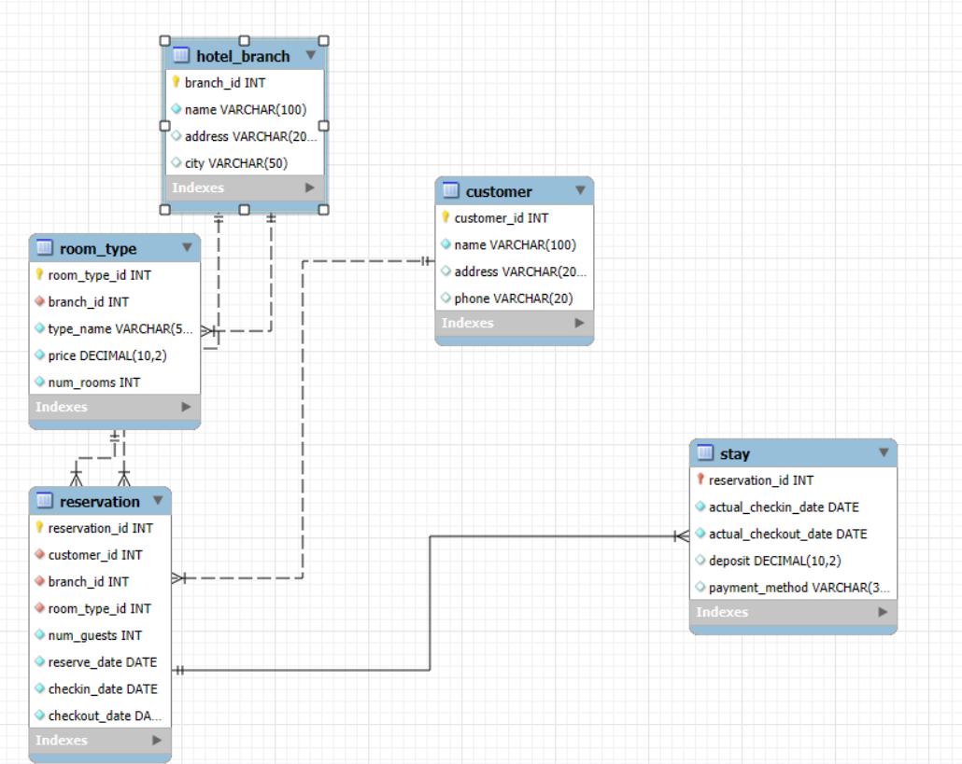
- hotel 데이터베이스를 생성하여 테이블을 생성하세요.(create문 작성)
-- 1) 데이터베이스 생성
CREATE DATABASE IF NOT EXISTS hotel;
USE hotel;

-- 2) 호텔 지점 테이블
CREATE TABLE HOTEL_BRANCH (
branch_id INT UNSIGNED AUTO_INCREMENT PRIMARY KEY,
name VARCHAR(100) NOT NULL, -- 지점 이름
address VARCHAR(200), -- 주소
city VARCHAR(50) -- 도시
);

-- 3) 객실 타입 테이블
CREATE TABLE ROOM_TYPE (
room_type_id INT UNSIGNED AUTO_INCREMENT PRIMARY KEY,
branch_id INT UNSIGNED NOT NULL, -- 어느 지점의 방 타입인지
type_name VARCHAR(50) NOT NULL, -- 싱글, 더블 등
price DECIMAL(10,2) NOT NULL, -- 1박 가격
num_rooms INT UNSIGNED NOT NULL, -- 해당 타입 방 개수
CONSTRAINT fk_roomtype_branch
FOREIGN KEY (branch_id)
REFERENCES HOTEL_BRANCH(branch_id)
ON DELETE CASCADE
);

-- 4) 고객 테이블
CREATE TABLE CUSTOMER (
customer_id INT UNSIGNED AUTO_INCREMENT PRIMARY KEY,
name VARCHAR(100) NOT NULL,
address VARCHAR(200),
phone VARCHAR(20)
);

-- 5) 예약 테이블
CREATE TABLE RESERVATION (
reservation_id INT UNSIGNED AUTO_INCREMENT PRIMARY KEY,
customer_id INT UNSIGNED NOT NULL, -- 어떤 고객이
branch_id INT UNSIGNED NOT NULL, -- 어떤 지점에
room_type_id INT UNSIGNED NOT NULL, -- 어떤 방 타입을
num_guests INT UNSIGNED NOT NULL, -- 투숙객 수
reserve_date DATE NOT NULL, -- 예약일
checkin_date DATE NOT NULL, -- 예약 도착일
checkout_date DATE NOT NULL, -- 예약 출발일
CONSTRAINT fk_res_customer
FOREIGN KEY (customer_id)
REFERENCES CUSTOMER(customer_id),
CONSTRAINT fk_res_branch
FOREIGN KEY (branch_id)
REFERENCES HOTEL_BRANCH(branch_id),
CONSTRAINT fk_res_roomtype
FOREIGN KEY (room_type_id)
REFER

- 생성한 테이블에 데이터를 추가하세요.
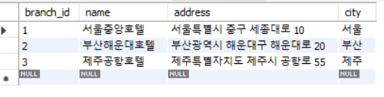
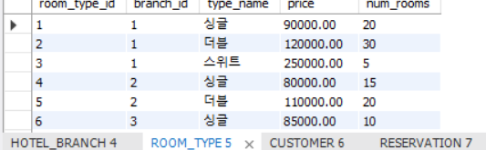
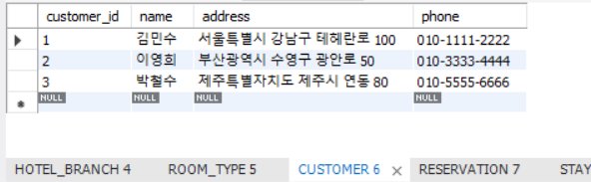
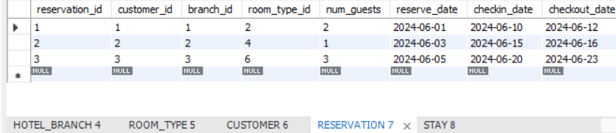
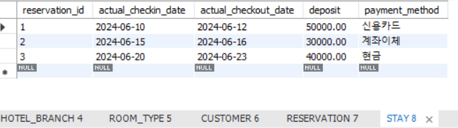

- 한국 쇼핑몰 데이터베이스 구축
- 다음은 한국 쇼핑몰의 개념 데이터 모델과 논리 데이터 모델이다. MySQL Workbench에서 koreashop 데이터베이스를 생성하고 물리ERD를 작성하세요.

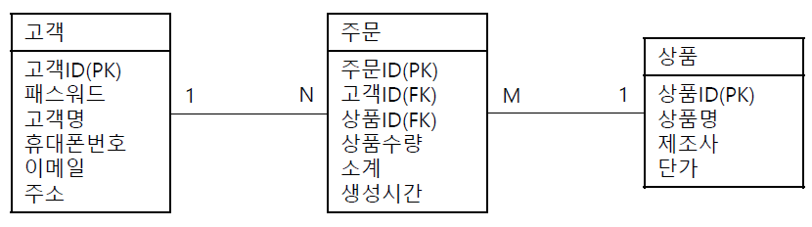
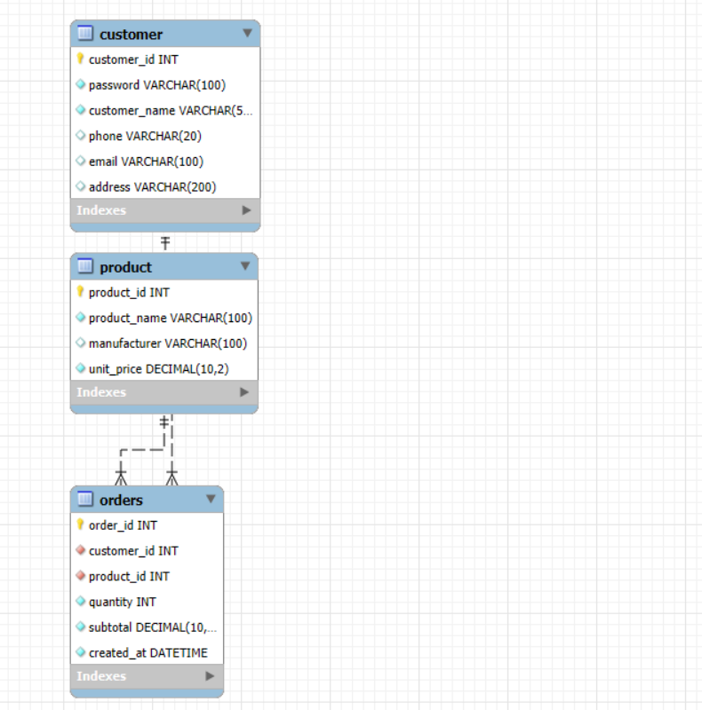

- 테이블을 생성하고 SQL문을 작성하세요.
데이터베이스 조회 show databases  데이터베이스 생성 create database koreashop  데이터베이스 삭제 drop database koreashop  사용할 데이터베이스 선택 use koreashop | 테이블 삭제 : 제약조건이 있는 테이블 먼저 삭제함  DROP TABLE order_list  DROP TABLE product;  DROP TABLE user
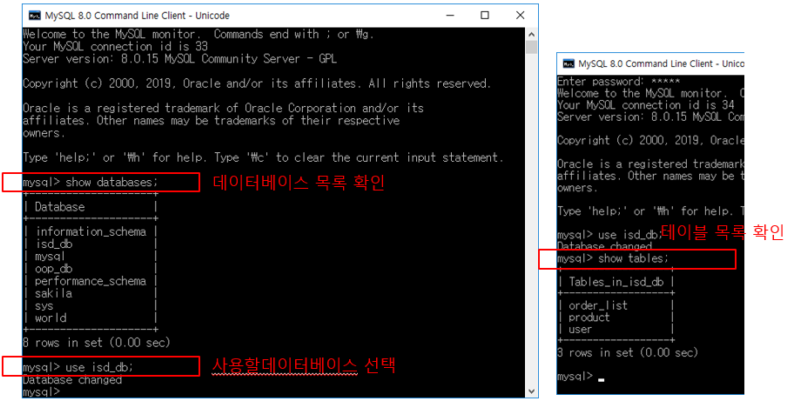

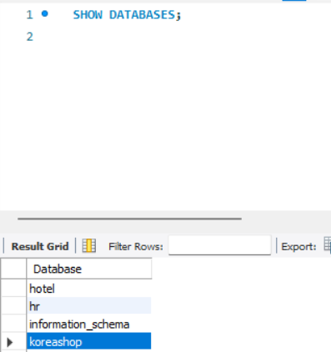

- 아래와 같이 CRUD를 실습하여 본인의 그림으로 대체하세요.
- C - 데이터 생성 : INSERT INTO [테이블명](컬럼명,컬럼명,….) VALUES(값,값,…);
- R - 데이터 조회 : SELECT * FROM [테이블명]; SELECT [컬럼명,…] FROM [테이블명]
- U - 데이터 변경 : UPDATE [테이블명] SET [컬럼명]=[수정할 값] WHERE [조건];
- D - 데이터 삭제 : DELETE FROM [테이블명] WHERE [조건];
- 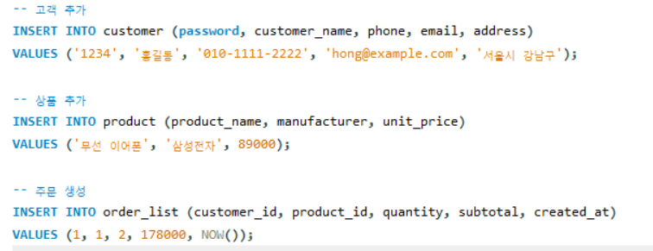

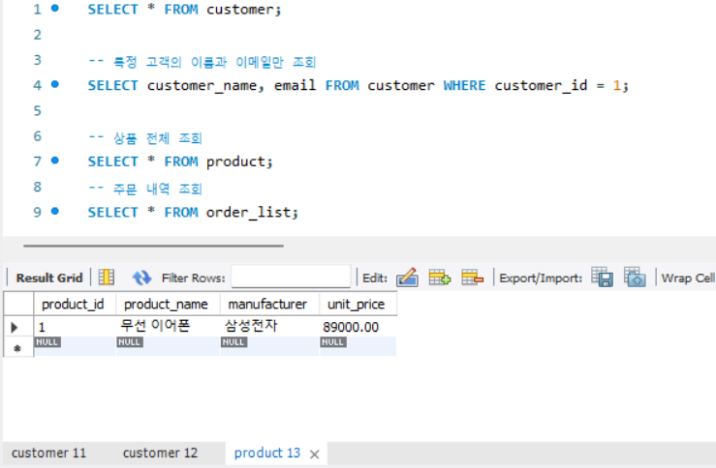
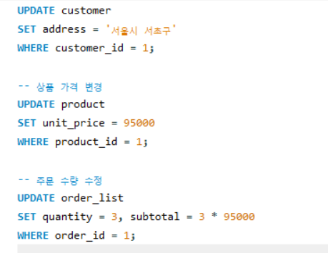
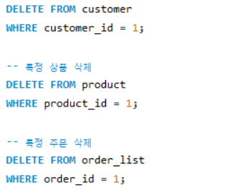

- 아래의 내용을 파이썬으로 실행하여 HTML 화면으로 출력하세요. 실행한 화면을 캡쳐한 내용, SQL Script, 파이썬 코드, HTML 등 모든 소스 파일을 아래에 작성하세요
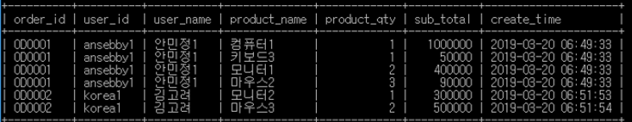
USE koreashop;

-- 유저 테이블
CREATE TABLE user (
user_id VARCHAR(20) PRIMARY KEY,
user_name VARCHAR(50)
);

-- 상품 테이블
CREATE TABLE product (
product_id VARCHAR(20) PRIMARY KEY,
product_name VARCHAR(50),
price INT
);

-- 주문 테이블
CREATE TABLE order_list (
order_id VARCHAR(20),
user_id VARCHAR(20),
product_id VARCHAR(20),
product_qty INT,
sub_total INT,
create_time DATETIME
);

-- 데이터 입력
INSERT INTO user VALUES
('ansebyby1','안명정1'),
('ansebyby2','안명정2'),
('ansebyby3','안명정3'),
('korea1','김고객1'),
('korea2','김고객2');

INSERT INTO product VALUES
('p1','컴퓨터1',1000000),
('p2','키보드3',50000),
('p3','모니터1',200000),
('p4','모니터2',300000),
('p5','마우스3',50000);

INSERT INTO order_list VALUES
('000001','ansebyby1','p1',1,1000000,'2019-03-20 06:49:33'),
('000001','ansebyby1','p2',1,50000,'2019-03-20 06:49:33'),
('000001','ansebyby3','p3',2,400000,'2019-03-20 06:50:10'),
('000001','korea1','p4',2,600000,'2019-03-20 06:51:54'),
('000001','korea1','p5',2,50000,'2019-03-20 06:51:54');

파이썬 코드
import pymysql
import webbrowser

# DB 연결
conn = pymysql.connect(
host='localhost',
user='root',
password='비밀번호입력',
db='koreashop',
charset='utf8'
)

cursor = conn.cursor()

sql = """
SELECT
o.order_id,
o.user_id,
u.user_name,
p.product_name,
o.product_qty,
o.sub_total,
o.create_time
FROM order_list o
JOIN user u ON o.user_id = u.user_id
JOIN product p ON o.product_id = p.product_id
ORDER BY o.create_time;
"""

cursor.execute(sql)
rows = cursor.fetchall()

# HTML 테이블 작성
html = """
<!DOCTYPE html>
<html>
<head>
<meta charset='UTF-8'>
<title>주문 내역</title>
<style>
table { border-collapse: collapse; width: 100%; }
th, td { border: 1px solid black; padding: 8px; text-align: center; }
th { background-color: #f2f2f2; }
</style>
</head>
<body>
<h2>주문 내역</h2>
<table>
<tr>
<th>order_id</th>
<th>user_id</th>
<th>user_name</th>
<th>product_name</th>
<th>product_qty</th>
<th>sub_total</th>
<th>create_time</th>
</tr>
"""

for row in rows:
html += "<tr>"
for col in row:
html += f"<td>{col}</td>"
html += "</tr>"

html += """
</table>
</body>
</html>
"""

# 파일로 저장
with open("order.html", "w", encoding="utf8") as f:
f.write(html)

# 자동으로 브라우저에서 열기
webbrowser.open("order.html")

# DB 종료
cursor.close()
conn.close()

3. HTML
<!DOCTYPE html>
<html>
<head>
<meta charset="UTF-8">
<title>주문 내역</title>
<style>
body { font-family: Arial, sans-serif; margin: 20px; }
table { border-collapse: collapse; width: 100%; }
th, td {
border: 1px solid #333;
padding: 8px;
text-align: center;
}
th {
background-color: #eeeeee;
font-weight: bold;
}
h2 { margin-bottom: 15px; }
</style>
</head>
<body>

<h2>주문 내역 (샘플)</h2>

<table>
<tr>
<th>order_id</th>
<th>user_id</th>
<th>user_name</th>
<th>product_name</th>
<th>product_qty</th>
<th>sub_total</th>
<th>create_time</th>
</tr>

<tr>
<td>000001</td>
<td>ansebyby1</td>
<td>안명정1</td>
<td>컴퓨터1</td>
<td>1</td>
<td>1000000</td>
<td>2019-03-20 06:49:33</td>
</tr>

<tr>
<td>000001</td>
<td>ansebyby1</td>
<td>안명정1</td>
<td>키보드3</td>
<td>1</td>
<td>50000</td>
<td>2019-03-20 06:49:33</td>
</tr>

<tr>
<td>000001</td>
<td>ansebyby3</td>
<td>안명정3</td>
<td>모니터1</td>
<td>2</td>
<td>400000</td>
<td>2019-03-20 06:50:10</td>
</tr>

<tr>
<td>000001</td>
<td>korea1</td>
<td>김고객1</td>
<td>모니터2</td>
<td>2</td>
<td>600000</td>
<td>2019-03-20 06:51:54</td>
</tr>

<tr>
<td>000001</td>
<td>korea1</td>
<td>김고객1</td>
<td>마우스3</td>
<td>2</td>
<td>50000</td>
<td>2019-03-20 06:51:54</td>
</tr>

</table>

</body>
</html>
4. 화면캡쳐
